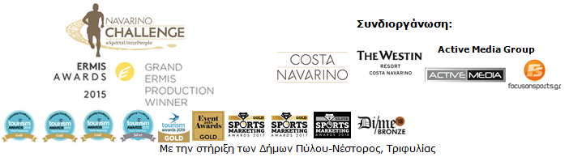
ΔΕΛΤΙΟ ΤΥΠΟΥ

Navarino Challenge: με στόχο τον αειφόρο αθλητικό τουρισμό στην Ελλάδα

Έρχεται για 7η χρονιά, 11-13 Οκτωβρίου στην Costa Navarino

Αθήνα, 24 Σεπτεμβρίου 2019 – Η πολυβραβευμένη διοργάνωση Navarino Challenge παρουσίασε την φετινή στρατηγική που ακολουθεί με σεβασμό στο περιβάλλον, έχοντας ως στόχο να αφήσει το μικρότερο δυνατό «αποτύπωμα» και να αποτελέσει το πρώτο αειφόρο αθλητικό γεγονός στην Ελλάδα. Το κορυφαίο wellness multi-sport event, που είναι υποψήφιο στα International Travel & Tourism Awards 2019 που παρουσιάζει η World Travel Market, ανέδειξε τις φετινές δραστηριότητες και ανακοίνωσε τους πρεσβευτές της, δίνοντας το ετήσιο ραντεβού της, για 7^{η} συνεχή χρονιά, στη Μεσσηνία και την Costa Navarino, στις 11-13 Οκτωβρίου 2019.

Η συνέντευξη Τύπου για την κορυφαία διοργάνωση αθλητικού τουρισμού, φιλοξενήθηκε στο Κέντρο Πολιτισμού Ίδρυμα Σταύρος Νιάρχος, παρουσία εκπροσώπων του Υπουργείου Πολιτισμού & Αθλητισμού, του Υπουργείου Τουρισμού, του Πρέσβη των ΗΠΑ στην Ελλάδα κ. Τζέφρυ Πάιατ, του αργυρού Ολυμπιονίκη Σπύρου Γιαννιώτη και του Ελληνοαμερικανού υπεραμαραθωνοδρόμου, Κωνσταντίνου Καρνάζη που συμμετέχει για 7^{η} συνεχή χρονιά στη διοργάνωση ως πρεσβευτής της στην Ελλάδα και το εξωτερικό.

Ο Υφυπουργός Πολιτισμού & Αθλητισμού, κ. Λευτέρης Αυγενάκης δήλωσε μεταξύ άλλων, μέσω της διευθύντριας του γραφείου του κας. Μαριάννας Δέλκου: «Σας συγχαίρω για το σύνολο του έργου σας που αναδεικνύει τις φυσικές ομορφιές της χώρας μας, διατηρεί αναλλοίωτη την πολιτιστική κληρονομιά του τόπου μας, καλλιεργεί περιβαλλοντική συνείδηση και την υγιεινή διατροφή δημιουργώντας ένα πολύτιμο σύνολο υγείας και ευεξίας στη βάση των Ολυμπιακών αξιών της καλλιέργειας παράλληλα του πνεύματος και του σώματος, της επιδίωξης του άριστου και του θαυμασμού του κάλλους».

Στην συνέχεια και εκ μέρους του Υπουργείου Τουρισμού, η ειδική σύμβουλός κα. Ελένη Τζελέπογλου δήλωσε: «Ως Υπουργείο Τουρισμού αγκαλιάζουμε την προσπάθεια του “Navarino Challenge”, στο πλαίσιο της στρατηγικής μας που είναι η βελτίωση της ποιότητας, η βιωσιμότητα και η επέκταση του ελληνικού τουριστικού “προϊόντος” μέσα από τον αθλητισμό, μάλιστα σε αυτή την περίπτωση με έναν τόνο διαφοροποίησης και εθνικής ταυτότητας που προσφέρει η Ελληνική γεωγραφία καθώς και οι κορυφαίοι Έλληνες αθλητές με διεθνή προβολή που συμμετέχουν στην διοργάνωση. Πόσο μάλλον εφόσον αυτή η προσπάθεια ακολουθεί τον σκοπό του Ολυμπιακού κινήματος και είναι μέσα στο Ολυμπιακό πνεύμα: “Ο Αθλητισμός Ενώνει”. Είμαστε υπερήφανοι που το “Navarino Challenge” φέτος θα προβληθεί διεθνώς μέσα από τον θεσμό των International Travel & Tourism Awards που παρουσιάζει η World Travel Market στην κατηγορία “wellness”. Συγχαίρουμε όλους όσους συνέβαλαν σε αυτή την επιτυχία και είμαστε στο πλευρό αυτής της διοργάνωσης».

Αμέσως μετά τον λόγο έλαβε ο Πρέσβης των ΗΠΑ στην Ελλάδα κ. Τζέφρυ Πάιατ ο οποίος τόνισε μεταξύ άλλων: «Αρχικά θα ήθελα να εκφράσω την χαρά μου, για την παρουσία του φίλου μου Κωνσταντίνου Καρνάζη, ενός σπουδαίου πρεσβευτή στην σχέση Η.Π.Α. - Ελλάδας και ειδικότερα στην σημαντική διασπορά μας. Το Navarino Challenge έχει πολλές σχέσεις με τις ΗΠΑ, ξεκινώντας από την τοποθεσία του στην Costa Navarino, με το The Westin Resort να φέρει την υπογραφή Marriott, πρωτοπόρου εταιρείας στην εξεύρεση τρόπων για την ανάπτυξη της ελληνικής τουριστικής περιόδου. Θα ήθελα επίσης, να πω δυο λόγια για τον φίλο μου, τον Κωνσταντίνο. Είναι ένας παγκοσμίου φήμης Αμερικανός αθλητής, ο οποίος είναι επίσης πολύ περήφανος για την ελληνική του ταυτότητα και τις ρίζες του. Όπως και ο συνάδελφός του Νίκος Γκάλης, είναι ένας άνθρωπος που έχει δείξει την πολύ σημαντική δύναμη που έχει η Ελληνοαμερικανική διασπορά στην ενίσχυση της διμερούς σχέσης, σχέση για την οποία βρίσκομαι εδώ να οικοδομήσω. Δεν έχω συμμετάσχει στο Navarino Challenge, αλλά θεωρώ τον εαυτό μου τυχερό που τα τελευταία τρία χρόνια έχω ανακαλύψει πολλές από τις αθλητικές προοπτικές αυτής της χώρας. Ελπίζουμε να δούμε ακόμα περισσότερες επενδύσεις από τις ΗΠΑ στον τομέα του ελληνικού τουρισμού. Φυσικά, η Costa Navarino βρίσκεται στην πρώτη γραμμή στην προσπάθεια αυτή, με στόχο να αναπτύξει τον ελληνικό τουρισμό, με ένα βιώσιμο τρόπο που σέβεται τον ελληνικό πολιτισμό και αξιοποιεί όλες τις σπουδαίες πτυχές αυτής της χώρας. Εύχομαι καλή τύχη σε όλους τους αθλητές και επιτυχία στην διοργάνωση για ακόμα μια χρονιά».

Εν συνεχεία ο Διευθύνων Σύμβουλος Active Media Group, κ. Άκης Τσόλης ανέφερε: «Βλέποντας όλους τους κόπους μας να επιβραβεύονται, μέσα από τις φετινές συμμετοχές και τις διακρίσεις εντός και εκτός χώρας, θελήσαμε να πάμε την προσπάθεια μας ένα βήμα παραπέρα προκειμένου να κάνουμε το φετινό Navarino Challenge το πρώτο event αυτής της κλίμακας στην Ελλάδα που θα προβάλλει όλες τις αξίες της αειφορίας. Στο πλαίσιο της φετινής διοργάνωσης επιχειρούμε να αφήσουμε ένα θετικό αντίκτυπο για την δημιουργία μιας αθλητικής διοργάνωσης που θα χαρακτηρίζεται από την αειφορία και την βιωσιμότητα. Το Navarino Challenge είναι ένα καινοτόμο brand Ελληνικό που έγινε Παγκόσμιο. Ως εκ τούτου είναι υποχρέωση μας να αλλάζουμε, να εξελισσόμαστε και να γινόμαστε καλύτεροι ανοίγοντας τον δρόμο στον αθλητικό τουρισμό».

Αμέσως μετά ο Διευθύνων Σύμβουλος ΤΕΜΕΣ, κ. Στέφανος Θεοδωρίδης ανέφερε: «Tο Navarino Challenge επιστρέφει σε λίγες εβδομάδες στη Μεσσηνία και την Costa Navarino, για 7η χρονιά, με μεγάλη απήχηση και με τη θερμή συμπαράσταση της τοπικής κοινωνίας. Η επιτυχία του Navarino Challenge, το οποίο έχει καθιερωθεί ως μία από τις σημαντικότερες διοργανώσεις αθλητικού τουρισμού στη χώρα μας, οφείλεται στη σύμπλευση όλων -της ιδιωτικής πρωτοβουλίας, των τοπικών και κρατικών φορέων-, καταδεικνύοντας το σημαντικό ρόλο που μπορεί να διαδραματίσει αυτός ο κλάδος στην τουριστική ανάπτυξη και προσέλκυση νέων κοινών».

Με την σειρά του ο υπερμαραθωνοδρόμος, Κωνσταντίνος Καρνάζης ανέφερε σχετικά: «Όσοι έχετε συμμετάσχει στο Navarino Challenge, γνωρίζετε πολύ καλά την εμπειρία που προσφέρει. Έχω συμμετάσχει σε πολλά events σε όλο τον κόσμο, αυτή η διοργάνωση όμως είναι μαγική. Είναι παγκοσμίου επιπέδου, ένα event που καινοτομεί με κάθε δυνατό τρόπο. Πιστεύω ότι ο αθλητικός τουρισμός είναι το μέλλον της χώρας. Δεν υπάρχει άλλο μέρος τόσο όμορφο σαν την Ελλάδα για να τρέξει κάποιος, ενώ αποτελεί και τη γενέτειρα χώρα αυτού του τρόπου άθλησης. Μετά από επτά χρόνια συνεχούς παρουσίας μου στην Ελλάδα, φέτος νιώθω περισσότερο ενθουσιασμό από ποτέ».

Τον χαιρετισμό του απηύθυνε στη συνέχεια εκ μέρους των αθλητών η αργυρός Ολυμπιονίκης στην κολύμβηση ανοιχτής θαλάσσης, Σπύρος Γιαννιώτης, ο οποίος δήλωσε: «Το Navarino Challenge είναι και παραμένει από το ξεκίνημα της μια πολύ όμορφη διοργάνωση. Το συναίσθημα που σου δημιουργεί η συμμετοχή σε αυτό είναι μοναδικό, όπως μεταξύ άλλων το τρέξιμο στην άμμο της Βοϊδοκοιλιάς και η κολύμβηση στην Πύλο, σε ένα τρομερό τοπίο. Αποτελεί την καλύτερη διαφήμιση για τη χώρα μας».

Τέλος, ο Sales Manager Greece, της Qatar Airways, κ. Αλέξανδρος Μιχαλόπουλος, ανέφερε σχετικά: «Η Qatar Airways υποστηρίζει υπερήφανα μια σειρά διεθνών και τοπικών πρωτοβουλιών αφιερωμένων στον εμπλουτισμό της παγκόσμιας κοινότητας που εξυπηρετεί. Η Qatar Airways είναι για πέμπτη συνεχή χρονιά επίσημος αερομεταφορέας του Navarino Challenge, μιας πολυβραβευμένης διοργάνωσης αθλητικού τουρισμού που στοχεύει στην αύξηση της ευαισθητοποίησης του κόσμου σχετικά με τα οφέλη της υγιεινής ζωής, της άσκησης και της μεσογειακής διατροφής, καθώς και το θέμα της παιδικής παχυσαρκίας μέσω των πολυάριθμων αθλητικών δραστηριοτήτων της. Η Qatar Airways, ως επίσημος εταίρος της FIFA, είναι ο επίσημος χορηγός πολλών αθλητικών εκδηλώσεων κορυφαίου επιπέδου, όπως το Παγκόσμιο Κύπελλο 2022, αντικατοπτρίζοντας τις αξίες του αθλητισμού ως μέσο για την προσέγγιση των ανθρώπων, κάτι που βρίσκεται στο επίκεντρο της εταιρικής μάρκας - Going Places Together».

Παρόντες στην εκδήλωση ήταν επίσης, μεταξύ άλλων ο δύο φορές Ολυμπιονίκης στην κωπηλασία, Βασίλης Πολύμερος, ο Ολυμπιονίκης και Παγκόσμιος Πρωταθλητής στα 400μ. με εμπόδια Περικλής Ιακωβάκης, η παγκόσμια πρωταθλήτρια κολύμβησης ανοιχτής θαλάσσης Κέλλυ Αραούζου, ο πρώην διεθνής βολεϊμπολίστας και ρέκορντμαν συμμετοχών με την εθνική Ελλάδος Μιχάλης Τριανταφυλλίδης, ο πρωταθλητής πυγμαχίας Χρήστος Γάτσης, η καθηγήτρια φυσικής αγωγής με ειδίκευση στο pilates, Μάντη Περσάκη και ο personal trainer Δημήτρης Μώρος.

Ο πρόεδρος της Ελληνικής Κωπηλατικής Ομοσπονδίας και πρόεδρος Ολυμπιακής Προετοιμασίας στην ΕΟΕ, Ιωάννης Καρράς, δήλωσε παρών ανάμεσα στους επίσημους συνεργάτες της διοργάνωσης, όπως και ο κ. Μάκης Ασημακόπουλος γενικός συντονιστής του Αυθεντικού Μαραθώνιου της Αθήνας που ξεκίνησε φέτος την συνεργασία με το Navarino Challenge.

Η διοργάνωση καινοτομεί με ένα νέο τεχνικό μπλουζάκι!

Ως επίσημος προμηθευτής αθλητικού υλικού του Navarino Challenge, η ηγετική δύναμη στο χώρο της αθλητικής ένδυσης και αξεσουάρ LUANVI έχει επιμεληθεί και φέτος την επίσημη μπλούζα της διοργάνωσης. Ένα ιδιαίτερο τεχνικό μπλουζάκι που από πέρυσι περιέχει στοιχεία της περιοχής ώστε να ενισχύσει το αίσθημα της ανάμνησης και της αξέχαστης εμπειρίας στους συμμετέχοντες αλλά και να αναδείξει τα πολιτισμικά στοιχεία της περιοχής. Με αυτό το κριτήριο φέτος πάνω στο μπλουζάκι, σε περίοπτη θέση θα περιλαμβάνεται ο ρόδακας, ένα σύμβολο αρχαίο, αλλά και βυζαντινό μετέπειτα, που κυριαρχεί στην ζωή της Μεσσηνίας στην αρχαία Ελλάδα, ενώ στους half marathon finishers το μπλουζάκι θα φέρει την Βοϊδοκοιλία.

Μετάλλιο από φύκι για τους συμμετέχοντες!

Η διοργάνωση συνεχίζει να καινοτομεί και να φέρνει νέες εκπλήξεις. Οι φετινοί συμμετέχοντες θα λάβουν από ένα μετάλλιο, φτιαγμένο μόνο από φύκι από τον επίσημο υποστηρικτή της διοργάνωσης, την PHEE, μια εταιρεία που καινοτομεί προωθώντας τις αρχές της «πράσινης» επιχειρηματικότητας και της επαναχρησιμοποίησης των φυσικών πόρων.

H εταιρεία ON, το επίσημο παπούτσι της διοργάνωσης δεν επέλεξε τυχαία μέσω της Panellinios Agora Games την διοργάνωση του Navarino Challenge. Με σαφή προσανατολισμό στο sustainability η κορυφαία ελβετική εταιρεία έχει ως στόχο να δημιουργήσει το πρώτο sustainable running shoe στον κόσμο.

Δείτε το ακόλουθο βίντεο και απολαύστε στιγμιότυπα από τον κορυφαίο Ford Go Further Ημιμαραθώνιο: https://youtu.be/trBU4UFvVBU

Το Navarino Challenge θα συνεργαστεί για δεύτερη φορά με την HSBC, έναν από τους μεγαλύτερους οργανισμούς τραπεζικών και χρηματοπιστωτικών υπηρεσιών παγκοσμίως. Ως official banking partner η HSBC θα υποστηρίξει τις φετινές δράσεις της διοργάνωσης ενώ θα είναι και ο αποκλειστικός χορηγός της δραστηριότητας του ποδηλάτου (ποδηλατάδα στην Βοϊδοκοιλιά by HSBC) προωθώντας το μήνυμα “Together we thrive!”.

Οι συμμετέχοντες όμως στο 7^{ο} Navarino Challenge, κατά την διάρκεια της διαμονής τους στο The Westin Resort Costa Navarino θα έχουν την ευκαιρία να απολαύσουν και ειδικές εκπτώσεις από χορηγούς και εμπορικούς συνεργάτες της διοργάνωσης. Στο link μπορείτε να δείτε όλες τις ισχύουσες προσφορές: http://www.navarinochallenge.com/event-2019/offers-2019

Πρόγραμμα
Περισσότερες πληροφορίες για το αναλυτικό πρόγραμμα της διοργάνωσης μπορείτε να δείτε στο ακόλουθο link: http://www.navarinochallenge.com/event-2019/schedule-2019/

Πακέτα Διαμονής στο The Westin Resort Costa Navarino
Περισσότερες πληροφορίες για τα πακέτα διαμονής θα βρείτε στο link που ακολουθεί στην ιστοσελίδα της διοργάνωσης: http://www.navarinochallenge.com/accommodation-packages-2019

Οι εγγραφές συνεχίζονται σε τρέξιμο και κολύμβηση
Οι εγγραφές για την πολυβραβευμένη διοργάνωση αθλητικού τουρισμού συνεχίζονται με αμείωτο ενδιαφέρον και οι ενδιαφερόμενοι μπορούν να λάβουν μέρος, συμπληρώνοντας την ειδική φόρμα που είναι διαθέσιμη στο ακόλουθο link: http://activemedia.com.gr/product/navarino-challenge-2019/. Παράλληλα, η προπώληση πραγματοποιείται online μέσω www.viva.gr, τηλεφωνικά στο 11876 καθώς και στα σημεία προπώλησης του δικτύου Viva.

Επίσημος αερομεταφορέας είναι η Qatar Airways.
Επίσημος χορηγός τεχνολογίας είναι για ακόμα μία χρονιά η Samsung.
Επίσημοι χορηγοί της διοργάνωσης είναι η Ford Motor Ελλάς και το Φυσικό Μεταλλικό Νερό «Βίκος».
Επίσημος προμηθευτής αθλητικού υλικού είναι και φέτος η Luanvi.
Επίσημος υποστηρικτής υγείας είναι η Nutramins.
Επίσημοι υποστηρικτές είναι οι Ποσειδωνία, PlantBox, PHEE και Δήμος Πύλου-Νέστορος.
Official banking partner είναι και φέτος η HSBC. Official beauty partner είναι φέτος για πρώτη φορά τα Messinian Spa. Official shoe partner είναι για πρώτη χρονιά η ON. Medical Partner της διοργάνωσης είναι ο Όμιλος Ιατρικού Αθηνών. Συνεργάτες της διοργάνωσης είναι οι Pylos Poems, Fysiotek Sports Lab, Karalis Beach Hotel, Athens Easy Transfers.
Official rental partner είναι η Avance Rent A Car.
Strategic partner της διοργάνωσης είναι το National Geographic και Premium Media Partner είναι η 24MEDIA.
Όλες οι μεταφορές εξοπλισμού της διοργάνωσης θα πραγματοποιηθούν με την Pilia Express.

Το “Navarino Challenge” στηρίζει: α) το Ινστιτούτο Προληπτικής, Περιβαλλοντικής και Εργασιακής Ιατρικής, Prolepsis με το πρόγραμμα σίτισης και προώθησης υγιεινής διατροφής – ΔΙΑΤΡΟΦΗ, και μέσω του Ιδρύματος «Καπετάν Βασίλη και Κάρμεν Κωνσταντακόπουλου»: β) την WWF Ελλάς και γ) το Καρκινάκι, μέσω της online πλατφόρμας GivenGain: https://bit.ly/33KTNhD

Το “Navarino Challenge” έχει ενταχθεί στις ελληνικές δράσεις του προγράμματος #BeactiveHellas 2019 της Ευρωπαϊκής Επιτροπής και τελεί υπό την αιγίδα της Γενικής Γραμματείας Αθλητισμού.
Η διοργάνωση τελείται υπό την Αιγίδα του Ελληνικού Οργανισμού Τουρισμού (ΕΟΤ), με την έγκριση της Κολυμβητικής Ομοσπονδίας Ελλάδας (ΚΟΕ).
O αγώνας σκυταλοδρομίας και επίδειξης παράκτιας κωπηλασίας, θα πραγματοποιηθεί για πρώτη χρονιά υπό την αιγίδα της Ελληνικής Κωπηλατικής Ομοσπονδίας ενώ όλοι οι δρομικοί αγώνες γίνονται σε συνδιοργάνωση με το Μεσσηνιακό Γυμναστικό Σύλλογο, την ΕΑΣ ΣΕΓΑΣ Περ. Πελοποννήσου και την έγκριση του ΣΕΓΑΣ.
Το «Navarino Challenge» πραγματοποιείται με την συνδιοργάνωση της Costa Navarino, του The Westin Resort Costa Navarino, της Active Media Group και την στήριξη των Δήμων Πύλου-Νέστορος και Τριφυλίας.

Αθλητικοί Συνεργάτες: Explore Messinia, F45 The Pearl, FitnessArt, Navarino Golf Academy, Navarino Outdoors, Navarino Racquet Academy, Pilates by Mandy, Red Swim Academy, Swim Academy, Triantafyllidis Beach Arena, Vizantinos target sport club
CSR Partners: Ίδρυμα «Καπετάν Βασίλη και Κάρμεν Κωνσταντακόπουλου», WWF Ελλάς, Καρκινάκι, Ινστιτούτο Προληπτικής Περιβαλλοντικής και Εργασιακής Ιατρικής Prolepsis
Συνεργάτης Εθελοντισμού: Φάος
Αρωγοί: VitaNTravel, Karalis City Hotel & Spa, Lifeguard Patrol, Σύνδεσμος Επιχειρήσεων Τουριστικής Ανάπτυξης Πύλου, Ναυτικός Αθλητικός Σύλλογος Πύλου «Νέστωρ», Target Security, Pilia Express, Kayak, Nestor, Blackmile, Έπαθλον, METAXA, The Blue Beetle, Fever-Tree, NoS, Southern Comfort
Εμπορικοί Συνεργάτες: Anazoe Spa, Armyra, Attica Selections, Bio & Pharma, Branco, Kafenio & Deli, Kessaris, Kooc Taverna Secrets, Lol the brand, Nargile, Panellinios Agora Games, Souvlakerie, The Diner, Tsamis Eyewear Boutique

Hashtags: #navarinochallenge #costanavarino #sportsunitepeople #eatwell #runwell #livewell

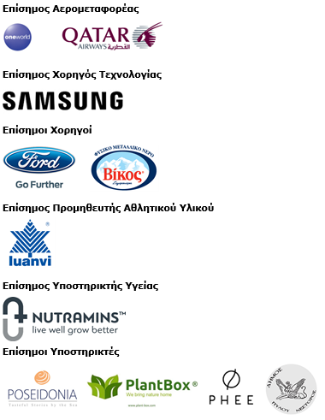
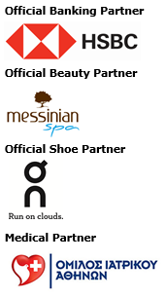
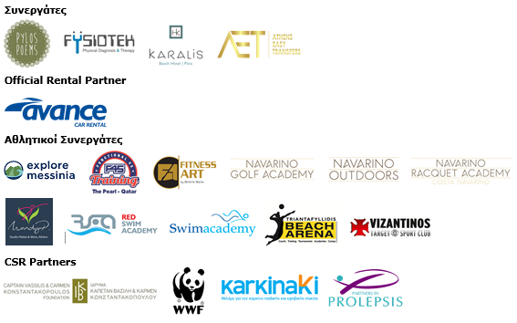
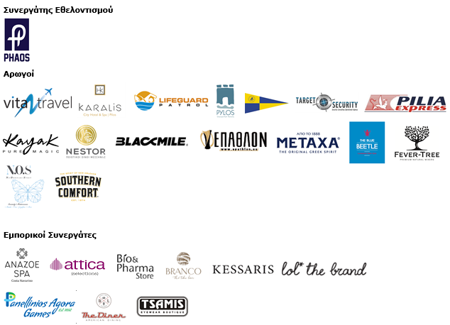

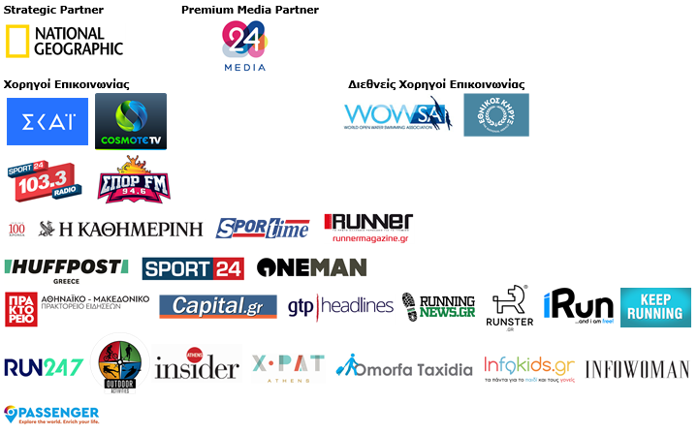

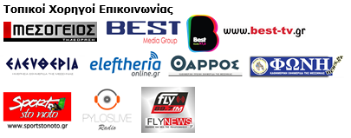

Μέλος των:

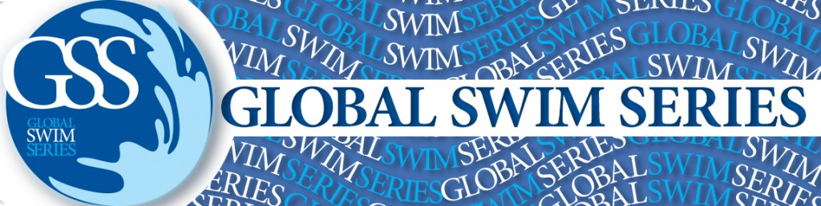



Υπό την Αιγίδα του Ελληνικού Οργανισμού Τουρισμού
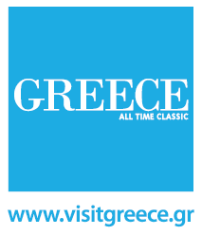

Με την έγκριση της Κολυμβητικής Ομοσπονδίας Ελλάδας (K.O.E.)
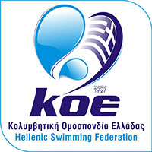

Υπό την Αιγίδα της Ελληνικής Κωπηλατικής Ομοσπονδίας

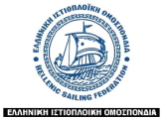

Οι δρομικοί αγώνες γίνονται σε συνδιοργάνωση με το Μεσσηνιακό Γυμναστικό Σύλλογο, την ΕΑΣ ΣΕΓΑΣ Περ. Πελοποννήσου και την έγκριση του ΣΕΓΑΣ
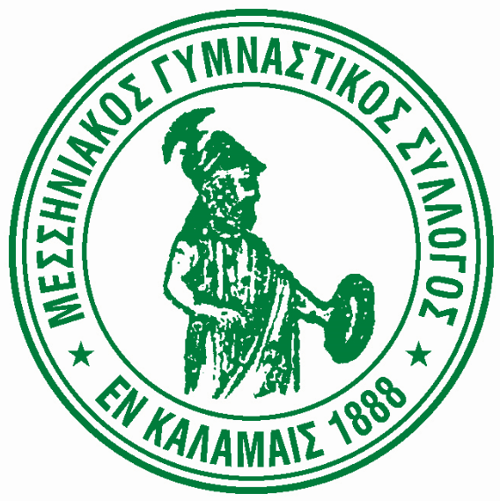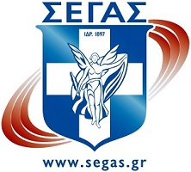

---
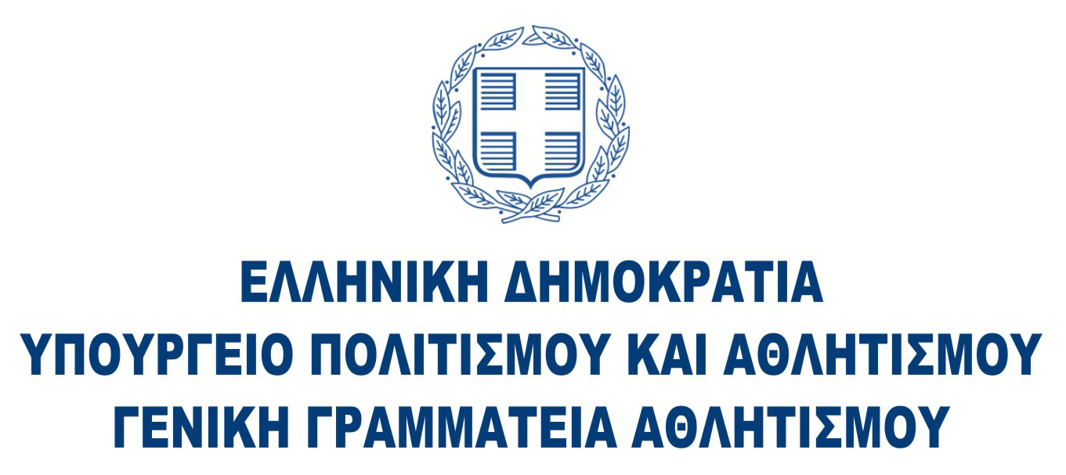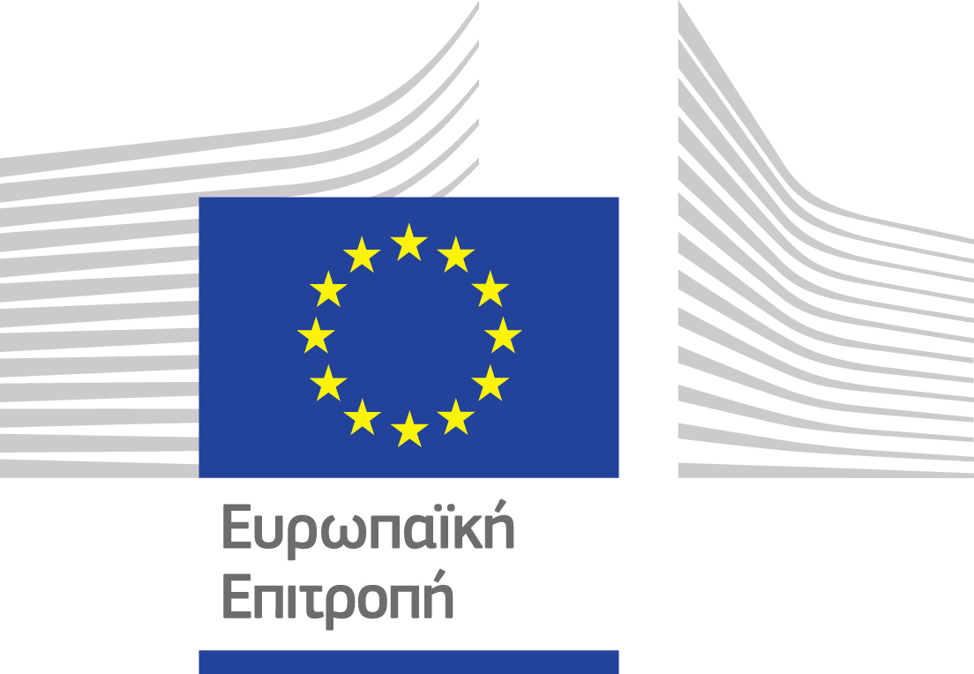

Website: www.navarinochallenge.com
Facebook Page: www.facebook.com/Navarinochallenge
Instagram Page: http://instagram.com/navarinochallenge
Twitter Account: https://twitter.com/NavarinoC
YouTube Channel: http://www.youtube.com/user/NavarinoChallenge

Costa Navarino
H Costa Navarino είναι ο διεθνής, τουριστικός προορισμός υψηλών προδιαγραφών στην Ελλάδα. Βρίσκεται στη Μεσσηνία, σε ένα από τα πιο μαγευτικά παραθαλάσσια τοπία της Μεσογείου, με 4.500 χρόνια ιστορίας. Στην καρδιά της φιλοσοφίας της Costa Navarino είναι ο σεβασμός για το περιβάλλον, τις παραδόσεις και την τοπική κοινωνία. Στο Navarino Dunes, την πρώτη περιοχή, βρίσκονται δύο ξενοδοχεία 5 αστέρων, The Romanos, a Luxury Collection Resort και The Westin Resort Costa Navarino, οι πολυτελείς ιδιωτικές κατοικίες Navarino Residences και η συλλογή branded διαμερισμάτων The Residences at The Westin Resort Costa Navarino, το πρώτο signature γήπεδο γκολφ στην Ελλάδα The Dunes Course, το Anazoe Spa, το συνεδριακό κέντρο House of Events, ειδικά σχεδιασμένοι χώροι για παιδιά, καθώς και ένα ευρύ φάσμα χώρων γαστρονομίας, αθλητικών και πολιτιστικών δραστηριοτήτων. Στο Navarino Bay, τη δεύτερη περιοχή, βρίσκεται το signature γήπεδο γκολφ The Bay Course ενώ δύο ακόμη signature γήπεδα βρίσκονται υπό κατασκευή στην τοποθεσία Navarino Hills.

The Westin Resort Costa Navarino
Το The Westin Resort Costa Navarino αποτελεί ένα από τα δύο ξενοδοχεία 5 αστέρων του resort complex στο Navarino Dunes, την πρώτη περιοχή της Costa Navarino, το διεθνή, τουριστικό προορισμό υψηλών προδιαγραφών στη Μεσόγειο. Με θέα στους αμμόλοφους της Dunes Beach και τα καταγάλανα νερά του Ιονίου, τα 445 δωμάτια και σουίτες του The Westin Resort Costa Navarino, εμπνευσμένα από παλιά Μεσσηνιακά αρχοντικά, ξεπροβάλλουν μέσα από τη φύση και δημιουργούν ένα περιβάλλον αυθεντικής φιλοξενίας. Έχοντας ψηφιστεί ως «Ο καλύτερος οικογενειακός προορισμός» στη Μεσόγειο, μεταξύ των Ευρωπαϊκών Starwood Hotels & Resorts, το The Westin Resort Costa Navarino αποτελεί την ιδανική επιλογή για οικογενειακές αποδράσεις καθώς προσφέρει πληθώρα δραστηριοτήτων για τα παιδιά όπως aqua park με νεροτσουλήθρες, παιδική χαρά, πλήρως εξοπλισμένο αθλητικό κέντρο αλλά και δύο ειδικά κέντρα απασχόλησης και φροντίδας για τα παιδιά, το Cocoon και το SandCastle. Για περισσότερες πληροφορίες σχετικά με το The Westin Resort Costa Navarino, παρακαλούμε επισκεφθείτε τον ιστότοπο www.westincostanavarino.com, ή ακολουθήστε μας στο Twitter.

